江西省2020年上学期赣州市赣县区第三中学高二地理九月月考试题
一、单项选择题（本大题共有35个小题，每小题2分，共70分）
读“我国三个经济地带图”，回答下列各题。
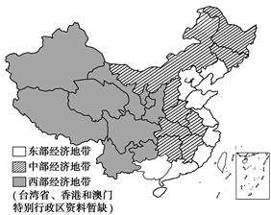
1．关于我国三个经济地带的叙述，正确的是( )
A．东部经济地带和东部季风区的范围是基本吻合的
B．西部经济地带位于内陆边远地区，少数民族聚居，均属于沿边省区
C．重庆市属东部经济地带
D．中部经济地带的能源和矿产资源具有明显优势
2．关于三个经济地带协调发展的叙述，正确的是( )
A．将部分高能耗、高原料消耗的企业转移到资源丰富的中、西部
B．将劳动密集型企业转移到人口稠密的东部
C．将大运输量的企业转移到交通发达的东部
D．将轻工业和农牧业转移到资源短缺的东部
阿尔贝罗贝洛位于意大利东南部巴里省，这个曾经的不毛之地，保存着1000多座1 6世纪以来逃到此地的难民修建的白色石顶屋，被称为特鲁里尖顶民居（如下图所示）。该民居主要利用遍地可见的小块石灰石石块粗糙堆砌而成，其墙壁用石灰涂成白色，屋顶则用灰色的扁平石块堆成圆锥形。据此完成下列小题。
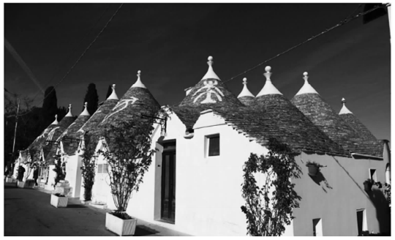

3．特鲁里尖顶民居采用小块石灰石建屋的地理背景最可能是( )
A．防御野兽袭击 B．石矿开采方便 C．缺少高大树木 D．保护自然环境
4．特鲁里尖顶民居的墙壁用石灰涂成白色，可以( )
A．增加室内光线强度 B．控制白天室内温度
C．防治房屋潮湿腐烂 D．提高房屋坚固程度
西部大开发要抓紧建设青藏铁路，西气东输、西电东送、公路国道主干线、江河上游水利枢纽等具有全局意义的战略工程。据此完成下面小题。
5．下列地形区全部位于西部大开发范围的是 （ ）
A．塔里木盆地、柴达木盆地、四川盆地 B．青藏高原、黄土高原、云贵高原
C．阿尔泰山、祁连山、大小兴安岭 D．河套平原、成都平原、松嫩平原
6．“西气东输”工程 （ ）
A．西气东输宜采用管道运输方式 B．西气东输工程只能运输天然气
C．西气东输工程缓解南北方交通压力 D．西气东输工程占用大面积土地
7．关于青藏铁路的叙述正确的是 （ ）
A．起点青海格尔木，终点西藏拉萨
B．经过三江源（黄河、长江、澜沧江）自然保护区
C．沿线的重要旅游胜地有青海湖鸟岛和雅鲁藏布江大峡谷
D．建成后，从拉萨到上海的近便路线必须走兰新线
8．青藏铁路二期工程建设中遇到的主要困难是 （ ）
A．地表岖崎，山高路险 B．太阳辐射少，气温低
C．高寒缺氧，多年冻土 D．地震滑坡，积雪冰川
下图为大连市承接产业技术转移示意图。读图回答下面各题。
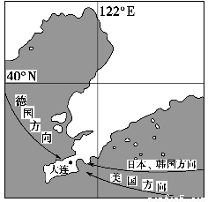
9．大连市将逐渐形成以英特尔项目为核心的、亚洲重要的、国际一流的超大规模集成电路产业基地和亚洲集成电路集散地。大连市软件产业长足发展的主要原因是（ ）
A．科学技术发达 B．海陆交通便利 C．人口稠密，劳动力丰富 D．位于环渤海经济圈
10．美国、德国、日本、韩国的软件开发企业纷纷落户大连市，在此设立跨国公司和工厂。其主要的自然优势是（ ）
A．土地面积广大 B．环境条件优越
C．水资源丰富 D．矿产资源丰富
下图为某省区环境人口容量“木桶效应”示意图。据此完成下面小题。

11．推断该省区最可能是( )
A．新疆 B．湖北
C．山东 D．广东
12．提高该省区环境人口容量的可行性措施是( )
A．大力开采地下水 B．加快矿产资源开发
C．跨流域调水 D．迅速扩大耕地面积
下列左图为“某地等高线地形图”(单位：米)，右图为左图中“甲、乙两点间地形剖面示意图”。据此完成下面小题。
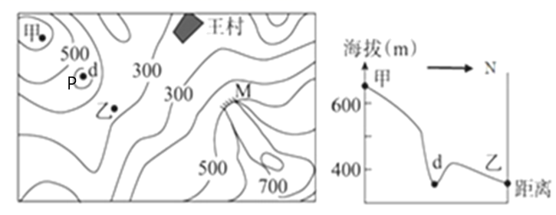
13．陡崖M最大落差为( )
A．198米 B．290米 C．380米 D．450米
14．图中等高线P的数值为( )
A．300 B．400 C．500 D．600
15．图中王村位于乙地的( )
A．正东方向 B．东北方向 C．正西方向 D．西南方向
不同地区的传统民居建筑各具特色。建筑设计风格、结构设计也体现了对当地自然环境的适应。读下列四幅“民居景观图”，回答下题。
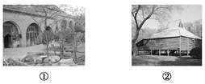
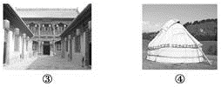

16．四幅图中②和④，反映了我国少数民族的民居风情，下列选项中图片所代表的民族与传统节日组合正确的是( )
A．②傣族——泼水节， ④蒙古族——那达慕大会
B．②土家族——对歌节，④蒙古族——摔跤节
C．②纳西族——火把节，④哈萨克族——赛马节
D．②苗族——亚努节， ④维吾尔族——古尔邦节
下图为“沿 106.5°E 我国局部地形剖面图”，据此完成下列问题。
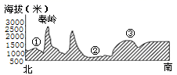
17．图中②地形区为( )
A．华北平原 B．四川盆地 C．渭河平原 D．长江中下游平原
18．关于③地形区的地貌特点，描述正确的是( )
A．冰川广布，雪山连绵 B．喀斯特地貌广布，地表崎岖
C．千沟万壑，支离破碎 D．远看是山，近看成川
19．秦岭是我国重要的地理分界线，其地理意义表现在( )
A．为农耕区和畜牧区的分界线
B．是亚热带季风气候区和温带季风气候区的分界线
C．为 400 毫米年等降水量线经过的地
D．是长江水系与淮河水系的分界线
读东北区域略图及五地相关气候资料表，回答下面小题。
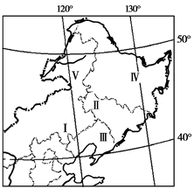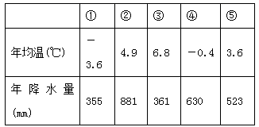
20．下列对应关系，正确的是( )
A．Ⅰ－① B．Ⅱ－② C．Ⅲ－③ D．Ⅳ－④
21．表中②③两地降水差异明显，与其成因无关的是( )
A．纬度 B．地形 C．海陆位置 D．季风

22．与江汉平原比较，Ⅳ地区粮食商品率较高的最主要因素是( )
A．杂交水稻技术的应用 B．肥沃的土壤
C．雨热同期的气候 D．地广人稀
丹娘沙丘（下左图）位于西藏林芝地区雅鲁藏布江丹娘乡附近河段北岸（下右图），该地区4-9月份降雨丰富，10月一次年3月气候干旱。在河谷西侧海拔2949米处，建有号称“飞行难度全国第一”的林芝米林机场。据此完成下列各小题。
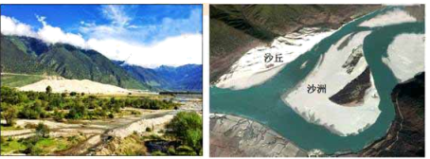
23．丹娘沙丘的组成物质主要来源于( )
A．风力侵蚀 B．流水搬运 C．冰川搬运 D．人类活动
24．每年三月，在河谷沿线公路行驶的汽车，最易遇到的险情是( )
A．滑坡、泥石流 B．洪涝灾害 C．扬沙 D．地震
25．下列与林芝米林机场“飞行难度全国第一”无关的因素是( )
A．地形复杂 B．多浓雾 C．多山谷风 D．大气层稀薄
秦岭是渭河与汉江的分水岭，下图为渭河与汉江河流径流量年内变化图。读图，完成下列问题。
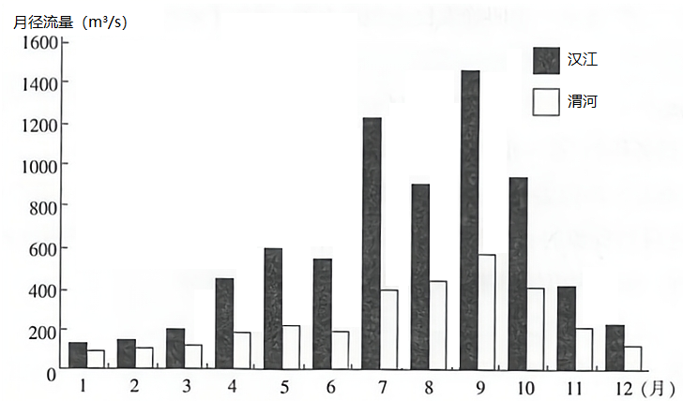
26．由图可知( )
A．渭河年径流量大于汉江
B．渭河径流量的季节变化大于汉江
C．渭河冬季径流量占年径流量比重小于汉江
D．渭河夏季径流量占年径流量比重小于汉江
27.汉江9月径流量大于夏季各月，其原因是( )
①流域内秋雨较多，降水量较多 ②气温较低，蒸发量小
③地下水丰富，对河流补给量大 ④地下水水位高，土壤湿度高，下渗量小
A．①②③ B．①②④ C．①③④ D．②③④
28．与汉江相比，渭河( )
A．含沙量大，结冰期短 B．含沙量小，结冰期长
C．含沙量小，结冰期短 D．含沙量大，结冰期长
昌平草莓，北京市昌平区特产，中国国家地理标志产品。昌平位居北京城的上风上水位置，空气质量好，通透性强，不易形成雾霾天气。地处山前暖带，生态环境优越。该区在种植草莓时采用黑色地膜覆盖的方法，使产品质量更加优异。昌平草莓产业自2008年发展开始，特别是第七届世界草莓大会的成功举办，大幅提升了昌平区都市型现代农业的发展水平和品牌影响。昌平草莓在周边地区享有盛誉，并远销香港、新加坡等地。
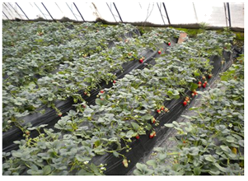

29．黑色地膜覆盖对草莓生长的可能影响有( )
A．增强光照 B．保持土壤水 C．保持温度，促进早熟 D．提高土壤肥力
30．昌平草莓能远销新加坡、香港根本原因是( )
A．自然条件优越 B．草莓质量优异 C．草莓品牌影响 D．交通便利
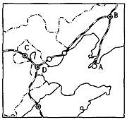
读图，回答小题：
31．图中A,B,C,D四个工业中心，以造船业著称的是（ ）
A．A B．B C．C D．D
32．京津唐地区资源丰富，主要有（ ）
A．有色金属 B．铁矿、石油、海盐
C．石油、钾盐 D．海盐、锰结核
33．从大庆运输石油到北京燕山石油化工厂进行炼制，应选用的最佳运输方式是（ ）
A．铁路运输 B．航空运输
C．公路运输 D．管道运输
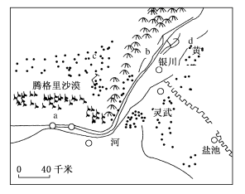
读下图，完成下面小题。
34．图中a、b所在铁路线为( )
A．兰新线 B．包兰线
C．陇海线 D．京包线
35．乘火车从b到a看到的景观与本图相同的是( )
A．b处向西可见群峰起伏的祁连山
B．b处的平原有冰雪融水滋润，形成“塞上江南”
C．a处北面草方格沙障固定沙丘
D．a处河流浊浪翻滚
二、综合题：(本大题共有2个小题，共30分）
36.阅读图文资料，完成下列要求。（20分）
材料一 雅安地处四川盆地和青藏高原的过渡地带，山川秀美，地理位置独特。雅安有蜚声全国的“三绝”：雅雨、雅鱼和雅女。一绝：雅雨，雅安有“华西雨屏”“雅州天漏”之称。年降水日数多在200天以上，且有70%以上的降水发生在夜间，很多时候雨从入夜开始飘落，天明即云散雨收。二绝：雅鱼，雅安鱼品质优越，是高原山区特有的品种，目前数量不多，被列为四川省二级保护鱼类，喜栖在水质清新、水量充足、具有沙砾地质的冷水溪流中，且水流中有充足的氧，最适生长水温为18—22℃。低于8℃或高于24℃，食欲减退，生长减缓。三绝：雅女，站在大街上看来来往往的雅安美女，个个身材高挑窈窕，肤色白净，皮肤细腻，且娥眉美目，说话柔声细气，观之赏心悦目。
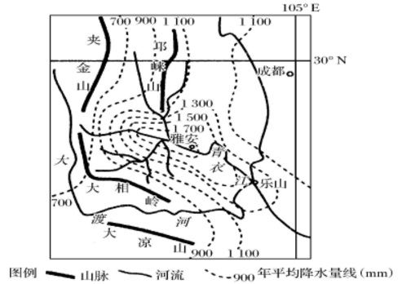
材料二 图为四川盆地部分地区多年平均年降水量分布图。表为雅安气候资料统计图。

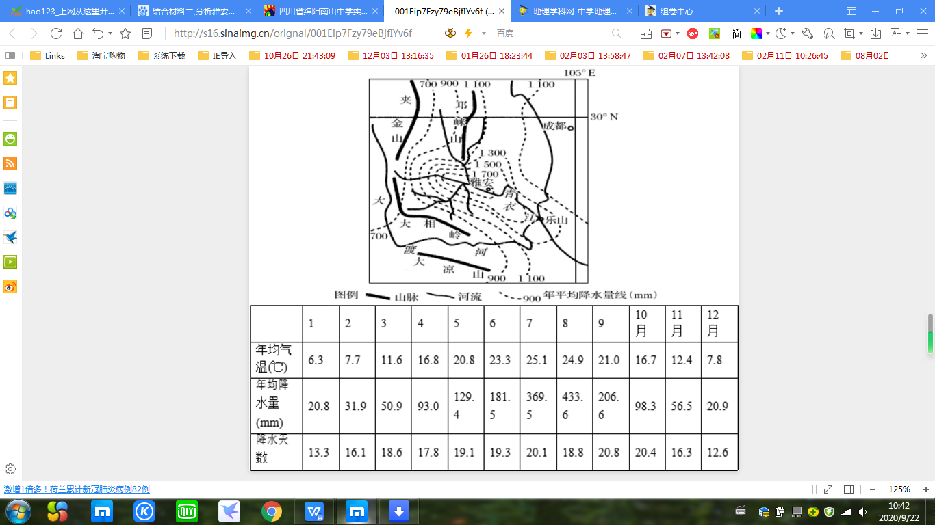

（1）结合材料二，分析雅安“天漏”的形成原因。（4分）

（2）结合材料一、二，运用大气热力性质及热力环流相关理论，分析雅安夜雨多的原因。（6分）

（3）依据材料和雅安气候统计资料，试从自然方面分析雅安鱼生活的优越条件。（8分）

（4）结合材料，从自然方面分析雅女皮肤细腻白皙的原因。（2分）

37.阅读图文材料，完成下列要求。（10分）
茉莉喜高温，抗寒性差，25℃ 以上才能孕育花蕾，32—37℃ 是花蕾成熟开放的最适温度。喜光。根系发达。生长旺季要求水分充足，但土壤过湿不利于其根系发育。开花季节，于天黑之前采成熟花蕾，花蕾开放吐香时间从20时左右至次日10时左右，是将茶叶染上花香、制作茉莉花茶的最佳时间。
广西横县种植茉莉花历史悠久。改革开放后，茉莉花茶市场需求旺，横县开始扩大茉莉种植规模。1983年，在广西首次举办的茉莉花茶评比中，横县茉莉花茶一举夺魁。至20世纪90年代，我国茉莉花茶生产重心开始从东南沿海地区向横县转移。2000年，横县获“中国茉莉之乡”的称号。目前，横县的茉莉鲜花和茉莉花茶产量占全国总产量80%以上，占世界总产量60%以上。下图示意横县在广西的位置和范围。
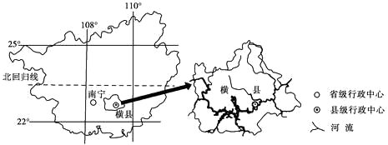
（1）与江苏、浙江相比，说明横县有利于茉莉生长的气候条件。（3分）

（2）横县地形以河流冲积平原为主，茉莉主要种植在平原地势较高的旱地上。试解释冲积平原地势较高的旱地有利于茉莉种植的原因。（4分）

（3）目前横县县城集聚了100多家茉莉花茶厂。分析横县县城集聚众多茉莉花茶厂的原因。（3分）

